题  目：污泥稳定化过程物质转化研究

报告人：上海市城市建设设计研究总院(集团)有限公司   梅晓洁 博士

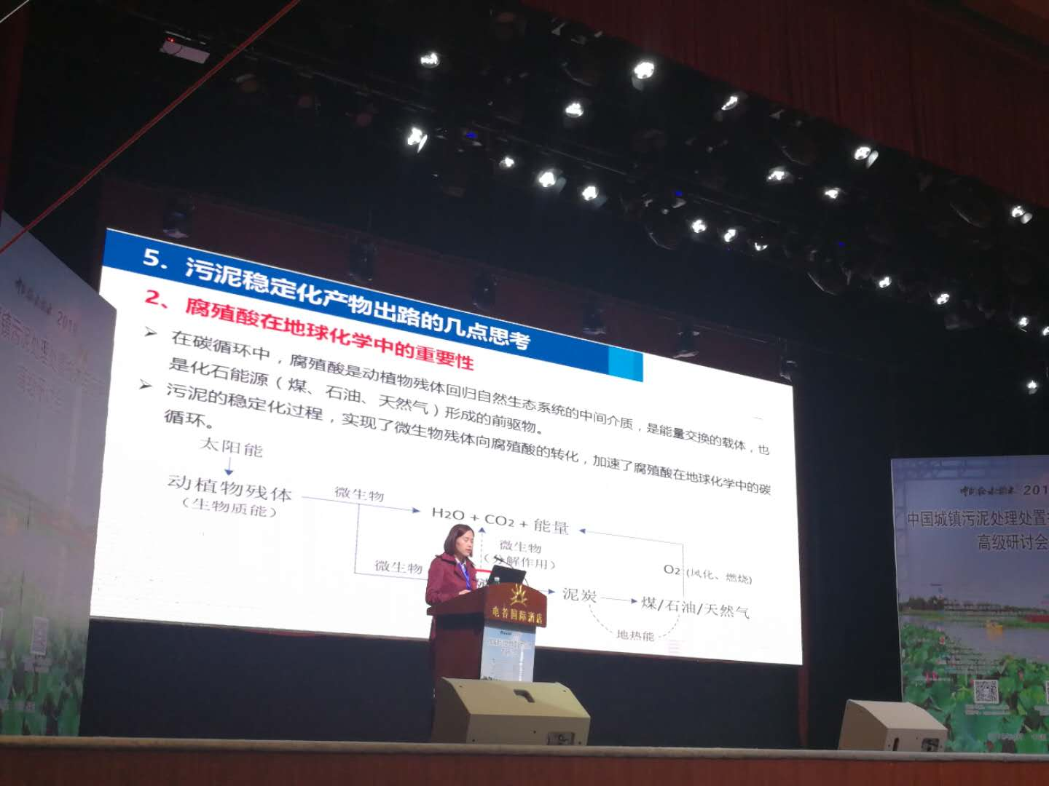

报告人：上海市城市建设设计研究总院(集团)有限公司   梅晓洁 博士

梅晓洁：各位领导、专家以及同行大家下午好，我是上海市城市建设设计研究总院的梅晓洁，今天想跟大家分享一个关于污泥厌氧消化和好氧发酵过程物质转化机理的研究。

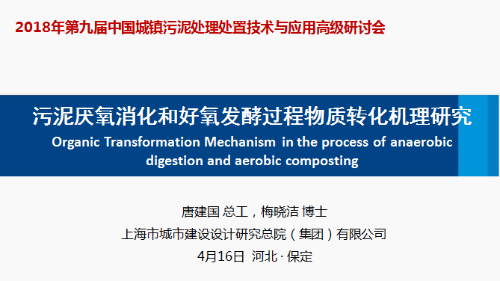

汇报主要分为五个部分。

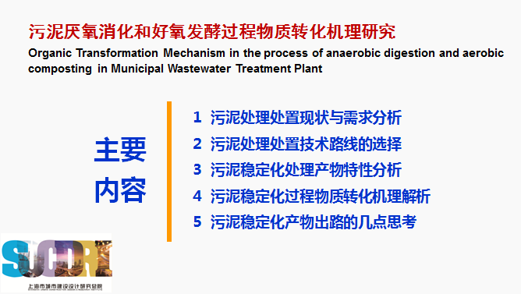

一、污泥处理处置现状与需求分析

我国当前的污泥安全无害化处置率尚不足30%，国家在污泥处理处置上的财政投入也远低于污水处理设施，长期的“重水轻泥”导致污泥严重“积压”。另外，我国南北污泥泥质差异大，比如南方地区污泥含砂量高、有机物含量低，厌氧消化等技术在应用中遇到瓶颈。同时，我国规范标准制定严格，比如未经稳定化处理的污泥不允许进入土地，即使稳定化处理过的污泥在土地利用这一路径上也举步维艰。再从全球可持续发展的角度来讲，我们正面临着资源紧缺、能源价格上涨、土壤有机质流失以及碳排放量高的现状，未来从污泥中索要资源和能源亦是大势所趋。

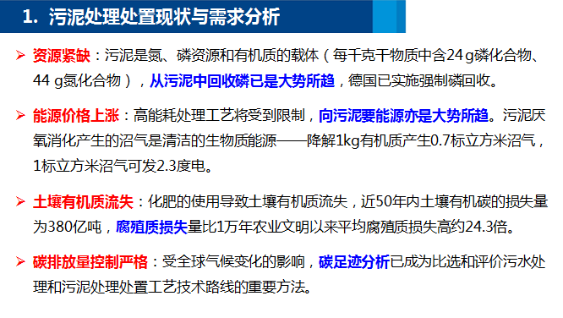

二、污泥处理处置技术路线的选择

污泥处理处置技术路线的选择决定了污泥资源化方向，当前有三条主流路线：好氧发酵后土地利用、厌氧消化后土地利用和焚烧后建材利用。这里需强调的是：填埋作为应急处理，不能够替代主流。在技术路线的选择上，要正确处理污泥处理与处置的关系，即处置决定处理，处理（产物）必须满足处置要求。

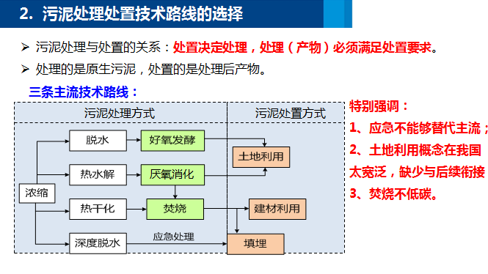

处置方式的选择。产物资源化利用是最高尚的目标，污泥处置方式的选择实际上是围绕有益物质利用和有害物质影响这对矛盾展开的。国际上，土地利用是多国鼓励和常用的处置方式。

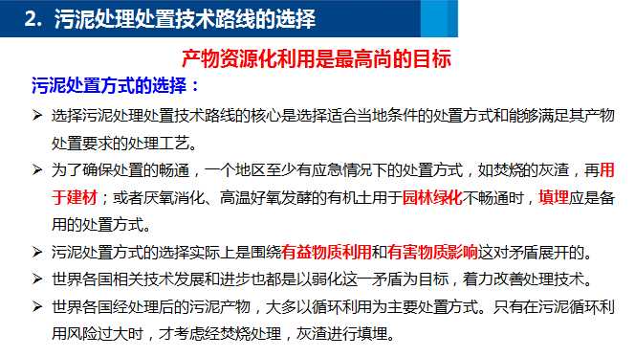

处置决定处理。处理工艺的选择应遵循“以减量化为基础，为稳定化为核心，以资源化利用为目标，以对环境总体影响最小”的宗旨。其中，稳定化是核心，稳定化的内涵是：**处理后的产物不再腐败发臭，而不腐败发臭的根本在于微生物对产物发生作用是缓慢的。**厌氧消化、好氧发酵、干化焚烧和热解碳化是最基本和重要的处理工艺。然而，尚存在一些问题。本课题围绕这些问题而展开。

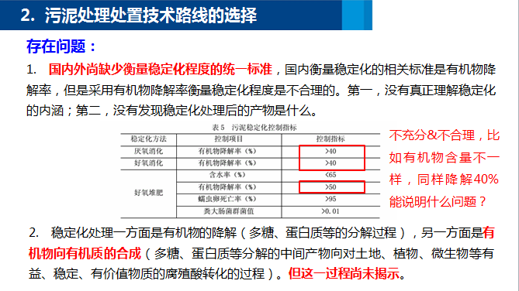

三、污泥稳定化处理产物特性分析

我们选取了全国十多家的污水处理厂以及城市污泥处置中心的样品来分析，这里选五家厌氧消化和五家好氧发酵来讨论。

从各厂进泥泥质来看，北方污泥的有机物含量明显高于南方，在60%以上，个别厂达70%，相比之下，南方污泥的有机物含量均在50%以下，个别厂低至35%，可见南北泥质的差异是很大的。

实验分析了稳定化产物的有机质组成，重点分析了腐殖酸类物质的含量及分类。按照腐殖酸在酸液和碱液中的溶解性不同，又分为富里酸和胡敏酸。同时，我们采用三维荧光光谱法来表征腐殖酸。**在这里提出一个荧光稳定性指数的概念，该指数在一定程度上反映了物料中易生物降解组分（蛋白质类物质）的减少和复杂、稳定组分（腐殖质类物质）的增加**。

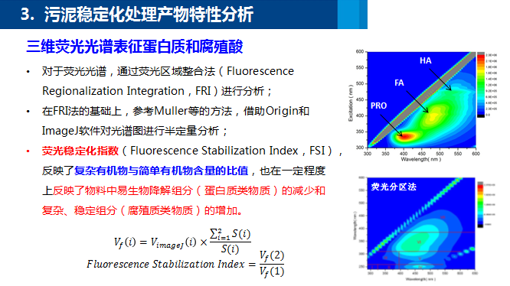

基于对稳定化产物性质的分析，我们初步提出：**用有机物降解率、产物中腐殖酸的总量以及荧光稳定化指数来判断稳定化水平**。

四、污泥稳定化过程物质转化机理解析

用三维荧光光谱法来解析稳定化过程物质的转化机理。以某厌氧消化厂为例，发现高温热水解促进了简单有机物向富里酸的转化；在厌氧消化过程，类蛋白物质被降解，类富里酸物质逐渐转化、聚合成类胡敏酸物质；消化出泥和脱水沼渣中仍存在一定量的腐殖化中间产物，说明腐殖化程度尚不完全；而脱水滤液中，主要为腐殖化中间产物和少量的多糖物质。

同样，以某好氧发酵厂为例，发现好氧发酵过程蛋白质的减量非常显著，减量率高达80%，多糖减量明显但不彻底，这主要是由于辅料的加入，引入多糖（以纤维素为主）所致；经过发酵和陈化后，腐殖酸增量28.0%；从腐殖酸组分上来看，经过一次发酵、二次发酵和陈化，富里酸含量先增加后减少，胡敏酸含量增加，说明好氧发酵过程是富里酸合成、转化并聚合成胡敏酸的过程，且**陈化是重要的腐殖化过程**。

污泥稳定化过程有机物的降解与有机质的合成原理如下：

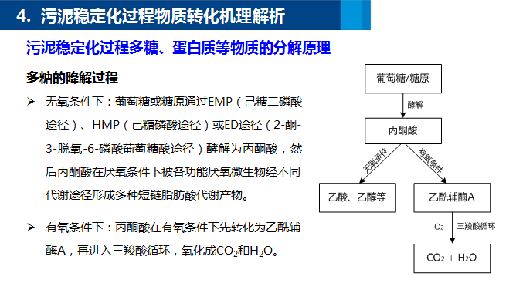

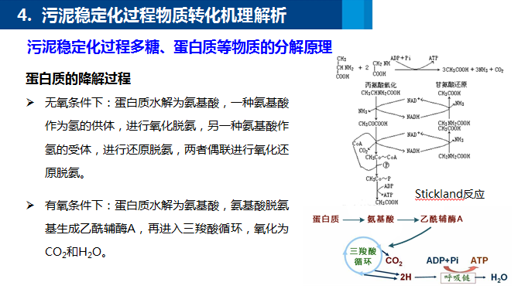

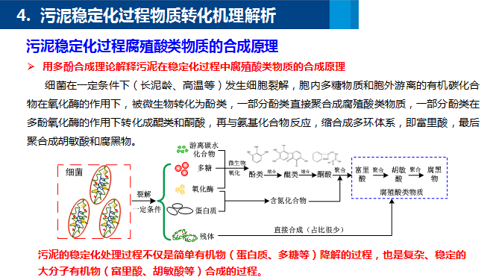

基于以上研究，初步提出以下污泥稳定化判别标准：

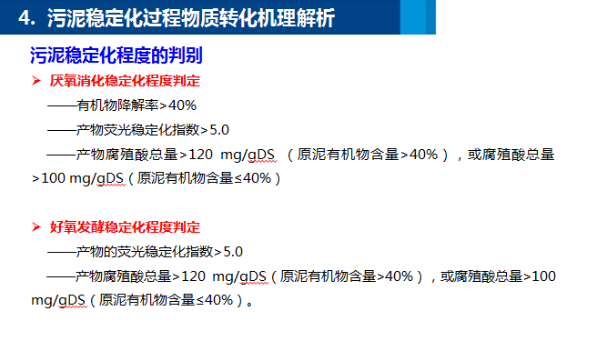

五、污泥稳定化产物出路的几点思考

1. 腐殖酸对土壤生态系统的作用

为什么我们一直强调污泥稳定化过程腐殖酸合成的重要性？因为腐殖酸是土壤结构的稳定剂、改良剂、重金属的固定剂、微量元素的溶解剂和植物养料的仓库。它对土壤的保水保肥具有重要的意义。

2. 腐殖酸在地球化学中的重要性

在全球碳循环中，腐殖酸是动植物残体回归自然生态系统的中间介质，是能量交换的载体，也是化石能源（煤、石油、天然气）形成的前驱物。污泥的稳定化过程，实现了微生物残体向腐殖酸的转化，加速了腐殖酸在地球化学中的碳循环。



3. 稳定化产物中的重金属含量

污泥中含有重金属是不可避免的，特别是监管部门没有真正按照第一类污染物管理要求实现车间排口的源头管理时，现在污泥中重金属含量降低只能够寄希望于地区的产业结构调整；但是**重金属含量用总量来衡量，是不科学的**；重金属有六种形态，稳定化处理过程也是重金属形态转化的过程，由活跃的离子态转化为稳定的残渣态是不争的事实，特别是与胡敏酸络合的重金属；标准的不科学，就导致对事物认知的偏差。

4. 稳定化产物出路的多样性

沼气、沼渣和沼液是厌氧消化的三大产物。其中，沼渣和沼液作为重要的污泥稳定化产物，目前尚没有得到充分地资源化利用。

沼渣因富含有机质、腐殖酸、微量营养元素、多种氨基酸和酶类等，能起到改良土壤的作用，故也称之为**“有机碳土“，有重要的土地利用潜力**。沼液因富含液态腐殖酸、无机氮磷、微量营养元素等，其速效营养能力强，养分可利用率高，是多元的速效复合肥料。沼渣和沼液的利用将是今后污泥资源化的突破口。

最后，要创新处理产物出路。产物土地利用是污泥产物资源化利用最大的载体，没有合适的利用方式，土地利用在我国就是空话，加之某些不科学、不合理、不作为的一刀切管理模式，导致产物园林绿化都举步维艰；迫不得已才有了**“移动森林”、“移动草坪”、行道树的“缓释肥料棒”等产品的出现**，尽管它们有不足，但是它们为产物有效用于园林绿化起到了推进作用，不要求全责备；而且将处理产物提升到产品，对做污泥处理的企业而言有了新的盈利点：要赢利，就要把产品做好，产品做好了，政府主管部门监督管理不就省事了吗！

感谢大家的聆听！让我们携手把我国污泥处理处置事业做好！